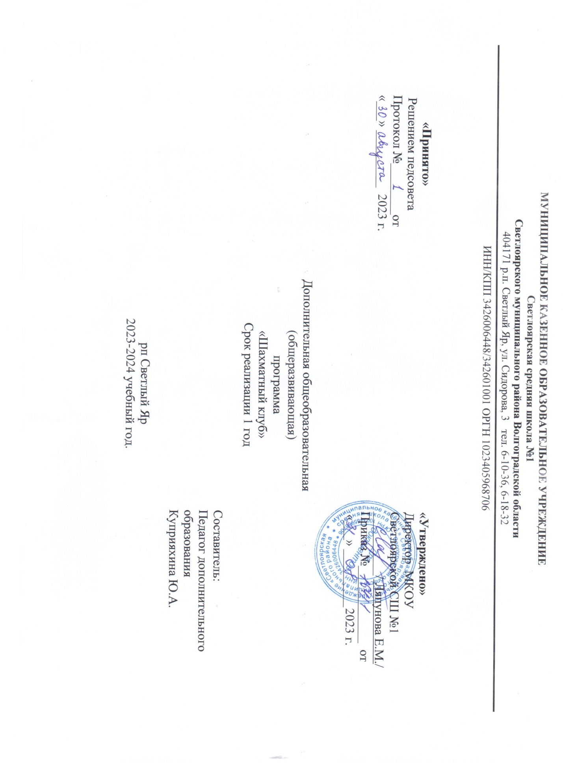

**Пояснительная записка**

  Программа «Шахматы» позволяет реализовать многие позитивные идеи отечественных теоретиков и практиков - сделать обучение радостным, поддерживать устойчивый интерес к знаниям. Стержневым моментом занятий становится деятельность самих учащихся, когда они наблюдают, сравнивают, классифицируют, группируют, делают выводы, выясняют закономерности.

Обучение игре в шахматы с раннего возраста помогает многим детям не отстать в развитии от своих сверстников, открывает дорогу к творчеству сотням тысяч детей. Расширение круга общения, возможностей полноценного самовыражения, самореализации позволяет этим детям преодолеть замкнутость.

Шахматы по своей природе остаются, прежде всего, игрой. И ученик, особенно в начале обучения, воспринимает их именно как игру. Сейчас шахматы стали профессиональным видом спорта, к тому же все детские соревнования носят спортивную направленность. Поэтому развитие личности ребенка происходит через шахматную игру в ее спортивной форме. Спорт вырабатывает в человеке ряд необходимых и требуемых в обществе качеств: целеустремленность, волю, выносливость, терпение, способность к концентрации внимания, смелость, расчет, умение быстро и правильно принимать решения в меняющейся обстановке и т.д. Шахматы, сочетающие в себе также элементы науки и искусства, могут вырабатывать в учащихся эти черты более эффективно, чем другие виды спорта. Формирование этих качеств нуждается, безусловно, в мотивации, а в шахматах любое поражение и извлеченные из него уроки способны создать у ребенка сильнейшую мотивацию к выработке у себя определенных свойств характера.

**Актуальность программы**

О социальной значимости шахмат, их возрастающей популярности можно судить по таким весомым аргументам как создание международных организаций, занимающихся популяризацией и пропагандой шахмат, проведение всемирных шахматных олимпиад и многочисленных международных соревнований. Шахматы становятся все более серьезным занятием огромного количества людей и помогают становлению человека в любой среде деятельности, способствуя гармоничному развитию личности.

Шахматы это не только игра, доставляющая ученикам много радости, удовольствия, но и действенное эффективное средство их умственного развития**,**формирования внутреннего плана действий -способности действовать в уме.

Игра в шахматы развивает наглядно-образное мышление**,**способствует зарождению логического мышления, воспитывает усидчивость, вдумчивость, целеустремленность. Ученик, обучающийся этой игре, становится собраннее, самокритичнее, привыкает самостоятельно думать, принимать решения, бороться до конца, не унывать при неудачах. Экспериментально же было подтверждено, что дети, вовлеченные в волшебный мир шахмат, лучше успевают в школе, а так же положительно влияют на совершенствование у детей многих психических процессов и таких качеств, как восприятие, внимание, воображение, память, мышление, начальные формы волевого управления поведением. В начальной школе происходят радикальные изменения: на первый план выдвигается развивающая функция обучения, в значительной степени способствующая становлению личности младших школьников и наиболее полному раскрытию их творческих способностей. Древние мудрецы сформулировали суть шахмат так: «Разумом одерживать победу».

Шахматные игры развивают такой комплекс наиважнейших качеств, что с давних пор приобрели особую социальную значимость- это один из самых лучших и увлекательных видов досуга, когда-либо придуманных человечеством.

Поэтому актуальность данной программы состоит в том, что она направлена на организацию содержательного досуга учащихся, удовлетворение их потребностей в активных формах познавательной деятельности и обусловлена многими причинами: рост нервно-эмоциональных перегрузок, увеличение педагогически запущенных детей.

В центре современной концепции общего образования лежит идея развития личности ребёнка, формирование его творческих способностей, воспитание важных личностных качеств. Всему этому и многому другому способствует процесс обучения игре в шахматы.

Жизнь заставляет нас на каждом шагу отстаивать правильность своих воззрений, поступать решительно, проявлять в зависимости от обстоятельств выдержку и твердость, осторожность и смелость, умение фантазировать и умение смирять фантазию. И всё это же самое требуется в шахматах. Они многогранны и обладают огромным эмоциональным потенциалом, дарят «упоение в борьбе», но и одновременно требуют умения мобилизовать, и концентрировать внимание, ценить время, сохранять выдержку, распознавать ложь и правду, критически относиться не только к сопернику, но и к самому себе.

Следовательно, они сочетают в себе элементы искусства, науки и спорта. Соприкосновение с этими важными областями общечеловеческой культуры вызывает в душе ребенка позитивный отклик, способствует гармоничному развитию. Кроме этого, шахматы являются большой школой творчества для детей, это уникальный инструмент развития их творческого мышления.

**Новизна программы данной программы заключается в:**

- поэтапном освоении учащимися, предлагаемого курса, что даёт возможность детям с разным уровнем развития освоить те этапы сложности, которые соответствуют их способностям.

- методике индивидуального подхода к каждому учащемуся при помощи подбора заданий разного уровня сложности. Индивидуальный подход базируется на личностно-ориентированном подходе к ребёнку, при помощи создания педагогом “ситуации успеха” для каждого учащегося, таким образом данная методика повышает эффективность и результативность образовательного процесса. Подбор заданий осуществляется на основе метода наблюдения педагогом за практической деятельностью учащегося на занятии.

- использовании во время процесса обучения электронных образовательных ресурсов, а именно компьютерных образовательных шахматных программ (“Шахматная школа для начинающих”; “Шахматная стратегия”; “Шахматные дебюты” и т.д.). Данные программы, учащиеся осваивают с начального уровня, постепенно увеличивая сложность, что даёт возможность учащимся проследить свой рост и увидеть насколько уровней выше они поднялись в игре с компьютером.

- системе диагностирования результатов обучения и воспитания, дающей возможность определить уровень эффективности и результативности освоения учебного материала, а также уровень достижений учащихся. Данная система способствует осуществлению индивидуального подхода к каждому ребёнку, а также выявлению и дальнейшему развитию талантливых детей.

**Педагогическая целесообразность** данной программы состоит в том, что она направлена на организацию содержательного досуга учащихся, удовлетворение их потребностей в активных формах познавательной деятельности.

Игра в шахматы развивает наглядно-образное мышление**,**способствует зарождению логического мышления, воспитывает усидчивость, вдумчивость, целеустремленность, вырабатывает в человеке ряд необходимых и требуемых в обществе качеств: волю, выносливость, терпение, способность к концентрации внимания, смелость, расчет, умение быстро и правильно принимать решения в меняющейся обстановке и т.д.

Шахматы, сочетающие в себе также элементы науки и искусства, могут вырабатывать в учащихся эти черты более эффективно, чем другие виды спорта. Формирование этих качеств нуждается, безусловно, в мотивации, а в шахматах любое поражение и извлеченные из него уроки способны создать у ребенка сильнейшую мотивацию к выработке у себя определенных свойств характера.

Ребенок, обучающийся этой игре, становится собраннее, самокритичнее, привыкает самостоятельно думать, принимать решения, бороться до конца, не унывать при неудачах.

**Отличительные особенности программы**.

Программа включает в себя межпредметные знания из программ основного общего образования, с использованием методического и ресурсного обеспечения Центра «**Точка роста**».

Большое значение при изучении шахматного курса имеет специально организованная игровая деятельность, использование приема обыгрывания учебных заданий, создания игровых ситуаций. В программе приводится примерный перечень различных дидактических игр и заданий, дается вариант примерного распределения программного материала, приводится перечень шахматных игр, а также шахматных дидактических игрушек, которые можно использовать в учебном процессе и сделать своими руками.

Основой организации работы с детьми в данной программе является система **дидактических принципов**:

* **принцип психологической комфортности—** создание образовательной среды, обеспечивающей снятие всех стрессообразующих факторов учебного процесса;
* **принцип минимакса —**обеспечивается возможность продвижения каждого ребенка своим темпом;
* **принцип целостного представления о мире—** при введении нового знания раскрывается его взаимосвязь с предметами и явлениями окружающего мира;
* **принцип вариативности—** у детей формируется умение осуществлять собственный выбор и им систематически предоставляется возможность выбора;
* **принцип творчества—** процесс обучения сориентирован на приобретение детьми собственного опыта творческой деятельности.

Изложенные выше принципы интегрируют современные научные взгляды об основах организации развивающего обучения, и обеспечивают решение задач интеллектуального и личностного развития.

Это позволяет рассчитывать на проявление у детей устойчивого интереса к занятиям шахматами, появление умений выстраивать внутренний план действий, развивать пространственное воображение, целеустремленность, настойчивость в достижении цели, учит принимать самостоятельные решения и нести ответственность за них.

**Методическое обеспечение программы**

**Основные методы обучения:**

Формирование шахматного мышления у ребенка проходит через ряд этапов от репродуктивного повторения алгоритмов и схем в типовых положениях, до творческого применения знаний на практике, подразумевающих, зачастую, отказ от общепринятых стереотипов.

На начальном этапе преобладают **игровой, наглядный** и **репродуктивный методы**. Они применяются:

1. При знакомстве с шахматными фигурами.
2. При изучении шахматной доски.
3. При обучении правилам игры.
4. При реализации материального перевеса.

Большую роль играют общие принципы ведения игры на различных этапах шахматной партии, где основным методом становится **продуктивный**. Для того чтобы реализовать на доске свой замысел, учащийся овладевает тактическим арсеналом шахмат, вследствие чего формируется следующий алгоритм мышления: анализ позиции — мотив — идея — расчёт — ход. Продуктивный метод играет большую роль и в дальнейшем при изучении дебютов и основ позиционной игры, особенно при изучении типовых позиций миттельшпиля и эндшпиля.

При изучении дебютной теории основным методом является **частично-поисковый.**Наиболее эффективно изучение дебютной теории осуществляется в том случае, когда большую часть работы ребенок проделывает самостоятельно.

На более поздних этапах в обучении применяется **творческий метод**, для совершенствования тактического мастерства учащихся (самостоятельное составление позиций, предусматривающих определенные тактические удары, мат в определенное количество ходов и т.д.).

**Метод проблемного обучения**. Разбор партий мастеров разных направлений, творческое их осмысление помогает ребенку выработать свой собственный подход к игре.

Использование этих методов предусматривает, прежде всего, обеспечение самостоятельности детей в поисках решения самых разнообразных задач.

**Основные формы и средства обучения:**

1. Практическая игра.
2. Решение шахматных задач, комбинаций и этюдов.
3. Дидактические игры и задания, игровые упражнения.
4. Теоретические занятия, шахматные игры, шахматные дидактические игрушки.
5. Участие в турнирах и соревнованиях.

На занятиях используется материал, вызывающий особый интерес у детей: загадки, стихи, сказки, шахматные миниатюры и инсценировки. Ключевым моментом занятий является деятельность самих детей, в которой они наблюдают за передвижением фигур на доске, сравнивают силу фигур и их позицию, делают выводы, выясняют закономерности, делают свои первые шаги на шахматной доске.

Содержание включает непосредственно обучение шахматной игре, освоение правил игры в шахматы, а так же знакомство с шахматной нотацией, творчеством выдающихся шахматистов; дети учатся решать шахматные задачи. На занятиях используются обучающие плакаты, диаграммы, задачи для самостоятельного решения, решение которых дают не только информацию о какой-либо фигуре, но и представление об ее игровых возможностях и ограничениях.

Сохранение и укрепление здоровья учащихся является важной задачей образовательной программы **«Шахматы»**. Для решения этой задачи создана система оздоровительных мероприятий, которая осуществляется на протяжении всей реализации программы:

Учебная нагрузка регулируется в соответствии с возрастом учащихся, кроме этого в занятия включаются физкультминутки.

Создание благоприятного психологического климата, творческой атмосферы на занятиях, дружеского отношения между детьми, взаимопонимания, наличие системы стимулов и поощрений, движение от простого к сложному повышает психо-эмоциональный настрой каждого ребенка, помогает ему быть уверенным в своих силах, уметь оценивать свои успехи.

Наполняемость группы — две группы каждая до **15 человек.**

**Формы организации детей:**индивидуальная,групповая, индивидуально-групповая (при подготовке детей к соревнованиям).

**Оборудование для занятий**

* кабинет для занятий;
* шахматные доски с набором шахматных фигур
* демонстрационные доски.
* шахматные часы.

**Направленность программы**: общеразвивающая

**Цель:** Создание условий для личностного и интеллектуального развития учащихся, формирования общей культуры и организации содержательного досуга посредством обучения игре в шахматы.

**Основные задачи программы:**

**Обучающие:**

* познакомить с элементарными понятиями шахматной игры;
* помочь овладеть приёмами тактики и стратегии шахматной игры;
* научить воспитанников играть шахматную партию с записью;
* обучить решать комбинации на разные темы;
* обучить учащихся самостоятельно анализировать позицию, через формирование умения решать комбинации на различные темы;
* научить детей видеть в позиции разные варианты.

**Развивающие:**

* развивать фантазию, логическое и аналитическое мышление, память, внимательность, усидчивость;
* развивать интерес к истории происхождения шахмат и творчества шахматных мастеров;
* развивать способность анализировать и делать выводы;
* способствовать развитию творческой активности;
* развивать волевые качества личности.

**Воспитательные:**

* воспитывать уважения к партнёру, самодисциплину, умение владеть собой и добиваться цели;
* сформировать правильное поведение во время игры;
* воспитывать чувство ответственности и взаимопомощи;
* воспитывать целеустремлённость, трудолюбие.

**Отличительные особенности:** программа включает в себя межпредметные знания из программ основного общего образования, с использованием методического и ресурсного обеспечения Центра «Точка роста».

**Возраст детей:** обучающиеся 3-9 классов.

**Срок реализации программы.**

Срок реализации учебно-тематического плана -1 год

**Формы занятий:**

* групповая работа;
* работа в парах;
* индивидуальная работа;
* практическая игра;
* решение шахматных задач, комбинаций и этюдов.
* дидактические игры и задания, игровые упражнения;
* теоретические занятия, шахматные игры, шахматные дидактические игрушки.
* участие в турнирах и соревнованиях.

**Режим занятий. Каждая группа** 1 раз в неделю по 2 часа.

**Прогнозируемый результат.**

**Учащиеся должны знать:**

* шахматную доску и ее структуру;
* обозначение полей линий;
* ходы и взятия всех фигур, рокировку;
* основные шахматные понятия (шах, мат, пат, выигрыш, ничья, ударность и подвижность фигур, ценность фигур, угроза, нападение, защита, три стадии шахматной партии, развитие и др.);

**уметь:**

* играть партию от начала до конца по шахматным правилам;
* записывать партии и позиции, разыгрывать партии по записи;
* находить мат в один ход в любых задачах такого типа;
* оценивать количество материала каждой из сторон и определять наличие материального перевеса;
* планировать, контролировать и оценивать действия соперников;
* определять общую цель и пути ее достижения;
* решать лабиринтные задачи (маршруты фигур) на шахматном материале

**Учебно-тематический план**

|  |  |  |  |
| --- | --- | --- | --- |
| № | Тема | теория | практика |
| 1 | Волшебный мир шахмат. Знакомство с шахматами. Легенды о возникновении шахмат. | 2 | 2 |
| 2 | Шахматная доска. Две армии на шахматной доске. Соперники, противники, партнеры. | 2 | 2 |
| 3 | Шахматная нотация. Обозначение вертикалей и горизонталей на шахматной доске. Диаграмма. Центр и угловые поля. | 2 | 2 |
| 4 | Шахматные фигуры. Белые и чёрные. Фигуры и пешки. | 2 | 2 |
| 5 | Начальное положение. Последовательность расстановки фигур на доске. | 2 | 2 |
| 6 | Пешка. Сколько пешек на доске и как они называются. Как ходит и бьет пешка | 2 | 2 |
| 7 | Ладья. Ход ладьей. Взятие. Ладья против ладьи. Ладья против пешки. | 2 | 2 |
| 8 | Слон. Ход слоном. Взятие. Слон против слона, ладьи и пешки. | 2 | 2 |
| 9 | Ферзь. Ход ферзем. Взятие. Ферзь против ладьи. Ферзь против пешки. | 2 | 2 |
| 10 | Конь. Ход конем. Взятие. Конь против ладьи. Конь против пешки. | 2 | 2 |
| 11 | Ценность фигур. Выгодно-невыгодно. Выгодный-невыгодный размен. | 2 | 2 |
| 12 | Король. Ход королем. Король против фигур и пешек. | 2 | 2 |
| 13 | Нападение на короля-шах. Шахматная нотация-повторение и обобщение. | 2 | 2 |
| 14 | Вскрытый шах и двойной шах. | 2 | 2 |
| 15 | Мат как цель игры в шахматы.. Что такое мат? Матуют пешка, ладья, слон, конь и ферзь. | 2 | 2 |
| 16 | Особый ход –рокировка. Ничья. Пат. Вечный шах. | 2 | 2 |
| 17 | Атака позиции рокировки. Перевес в развитии. | 2 | 2 |
|  | ИТОГО: 68 часа. | 34 | 34 |